**Синяк Евгения (Siniakowa Euhenija)**

26 декабря 1796 г – крещение дочери Настасьи (НИАБ 136-13-894, лист 31об, №98/1796-р (ориг)), (РГИА 823-2-18, лист 258,№61/1796-р (коп)).

**НИАБ 136-13-894:** Лист 31-об. **Метрическая запись №98/1796-р (ориг).**

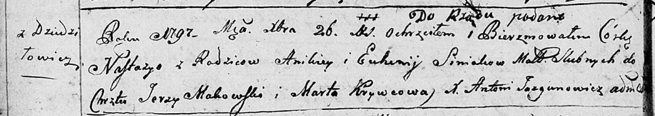

Дедиловичская Покровская церковь. 26 декабря 1796 года. Метрическая запись о крещении.

Siniakowna Nastazyia – дочь родителей с деревни Дедиловичи.

Siniak Anikiey – отец.

Siniakowa Euhenija – мать.

Makowski Jerzy - кум.

Krywcowa Marta - кума.

Jazgunowicz Antoni – ксёндз.

**РГИА 823-2-18:** Лист 258. **Метрическая запись №61/1796-р (коп).**

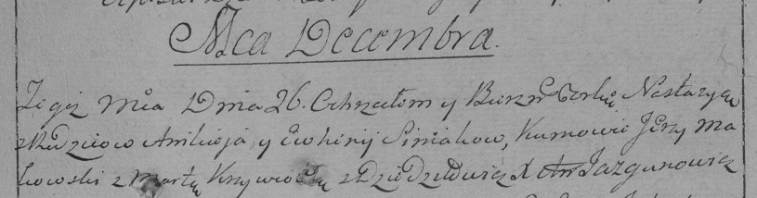

Дедиловичская Покровская церковь. 26 декабря 1796 года. Метрическая запись о крещении.

Siniakowna Nastazya – дочь родителей с деревни Дедиловичи.

Siniak Anikiey – отец.

Siniakowa Ewhenija – мать.

Makowski Jerzy – кум.

Krywcowa Marta – кума.

Jazgunowicz Antoni – ксёндз.